Donjon



Chemin éclairé



Chemin sombre

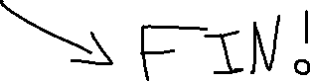

Retour en enfer



La mort



Continuer son chemin

Toquer à la maison



Aller à la cité

Marcher



Se battre

Courir



Communiquer avec les monstres

Explorer



Ouvrir la porte



La mort



Ouvrir le coffre



Dans la salle



Vers la fin du tunnel

Porte intrigante



La mort

